# 新建workspace

在配置好相关信息前，请勿引入工程代码，避免环境不完整的情况下编译进入长时间等待

# 设置工作窗体结构

建议使用Java模式开发窗体设置

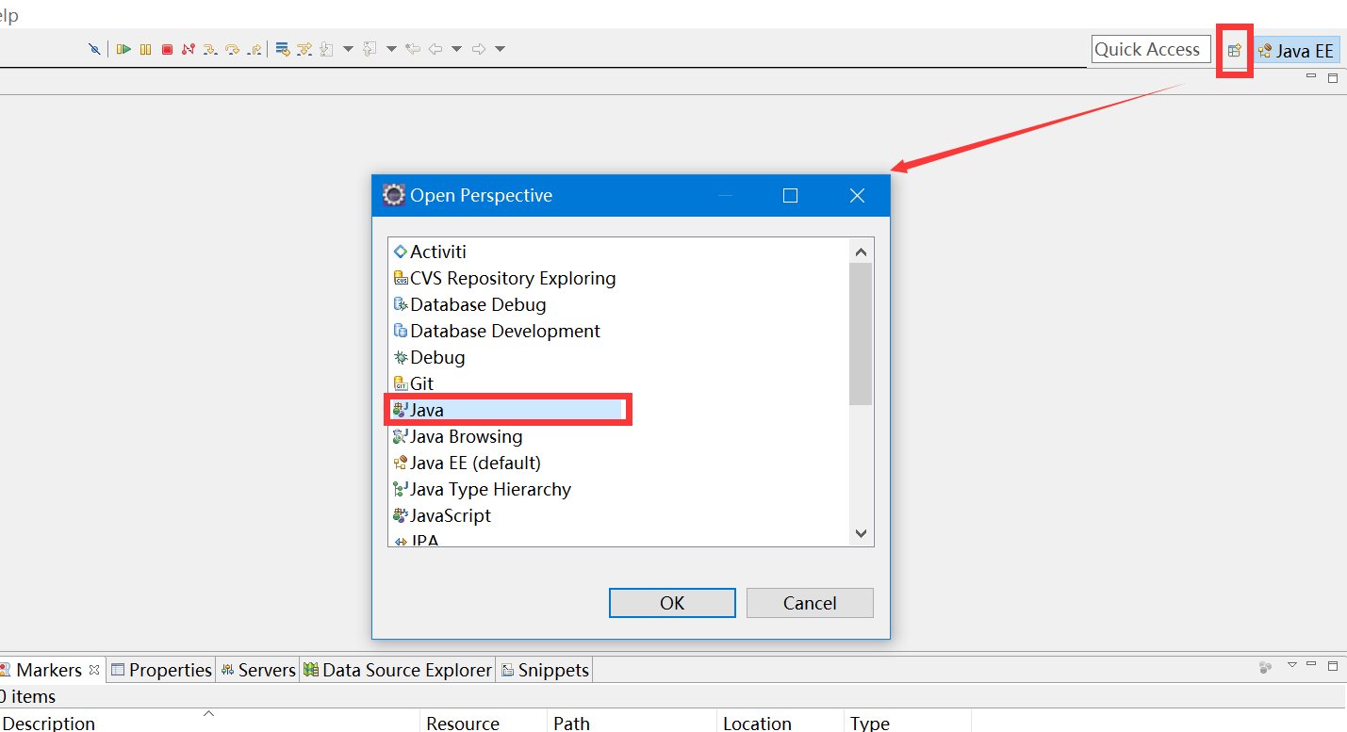

# 编码

工程全部采用UTF-8编码

点击菜单：Window——Preference，General——Workspace，选择UTF-8编码

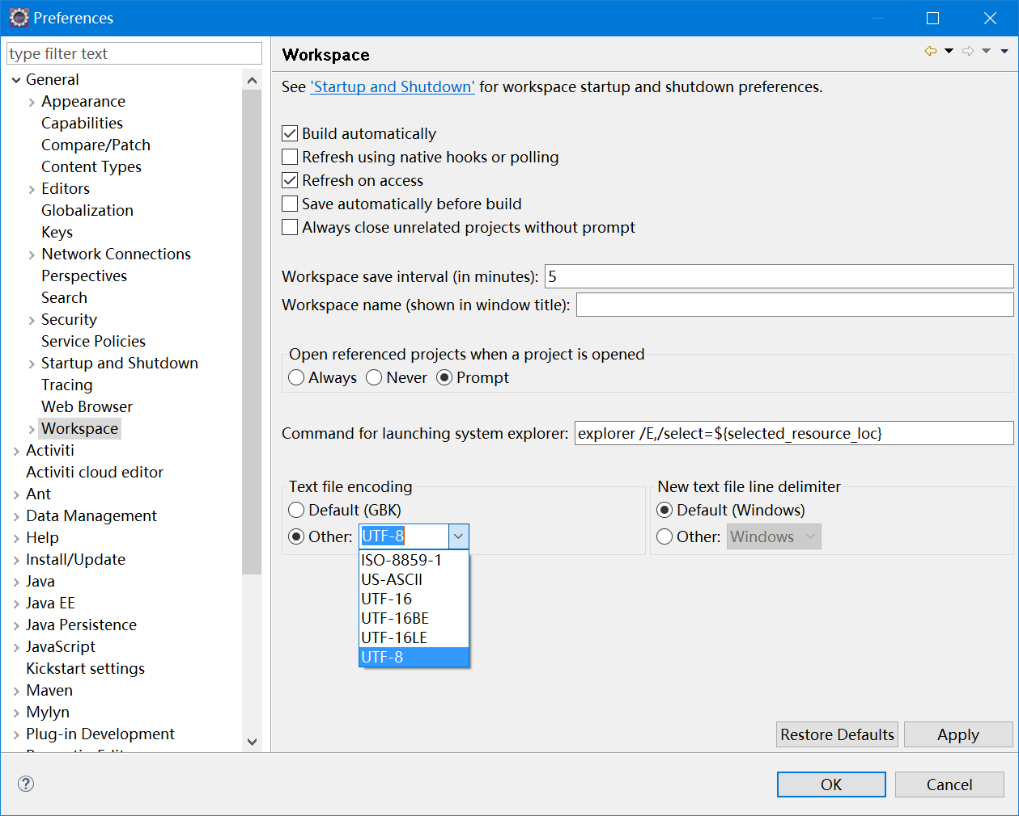

# 选择编译环境JDK

Eclipse默认使用jre，需要修改为jdk

点击菜单：Window——Preference，Java——Installed JREs，点击Add，添加jdk并设置为默认值default

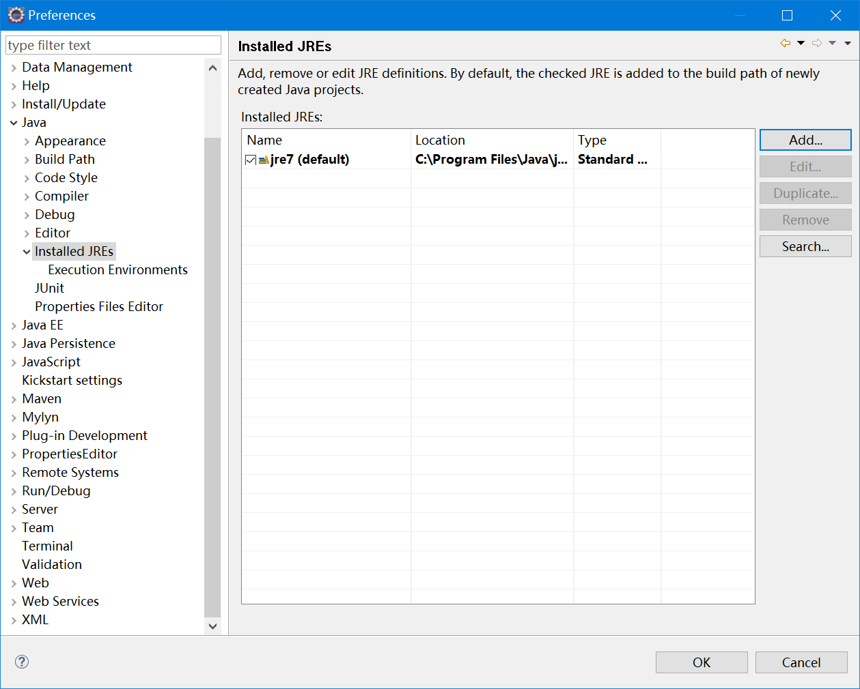

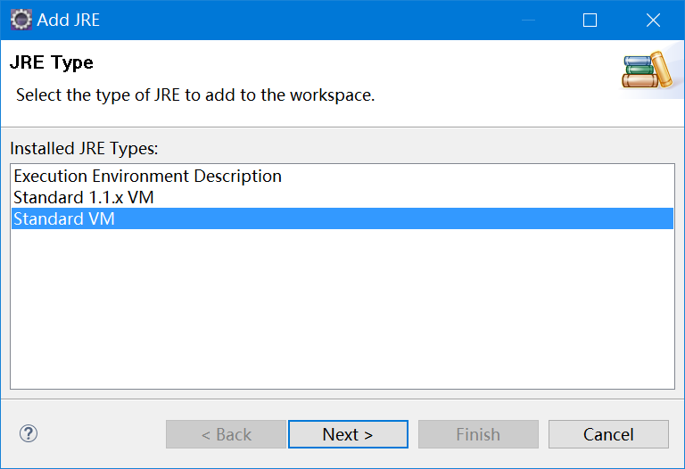

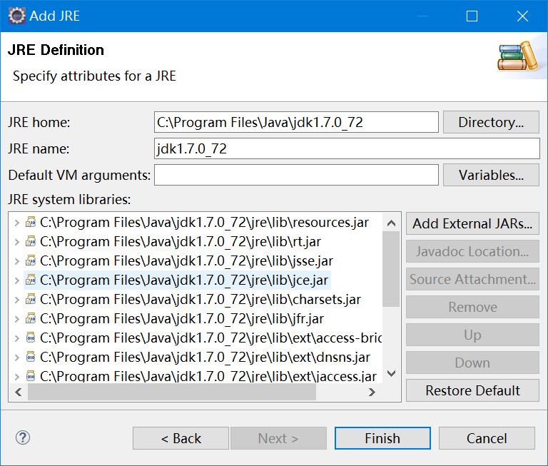

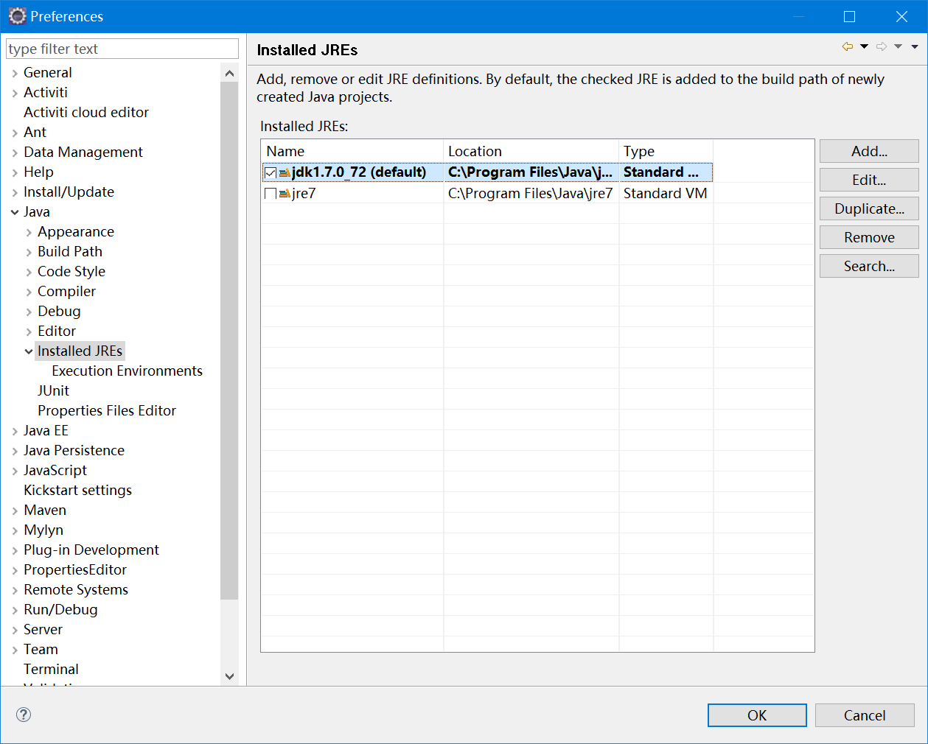

# 制定编译环境Execution Environments

点击菜单：Window——Preference，Java——Installed JREs——Execution Environments

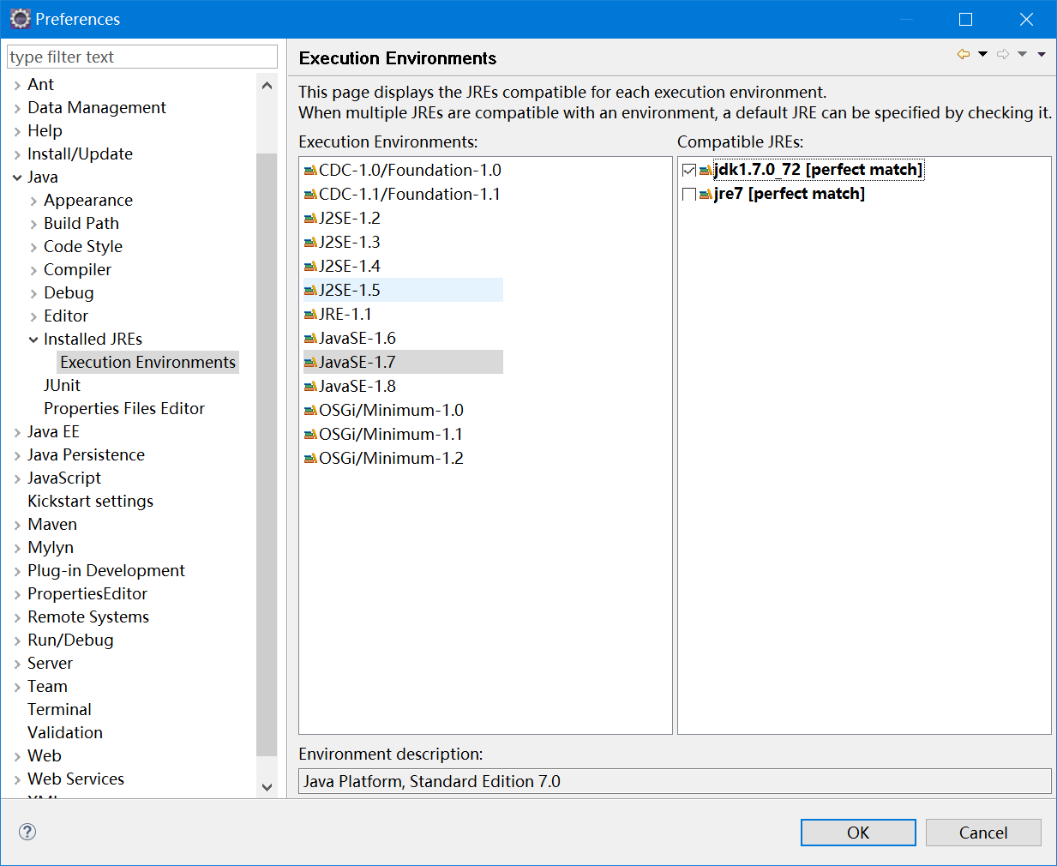

# Maven

开发人员的maven，请勾选download source和doc，测试人员可以不勾选

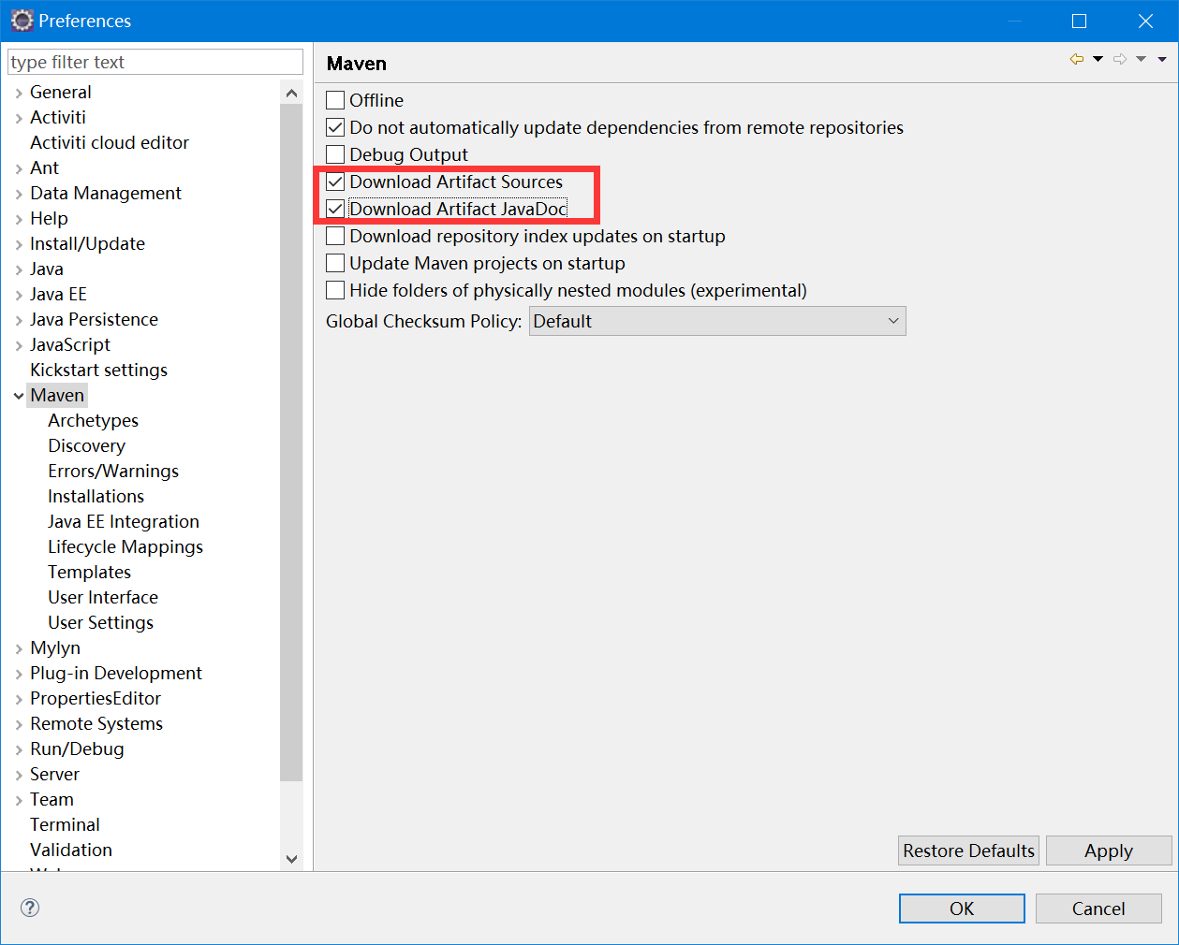

添加maven私服，并设置为选中

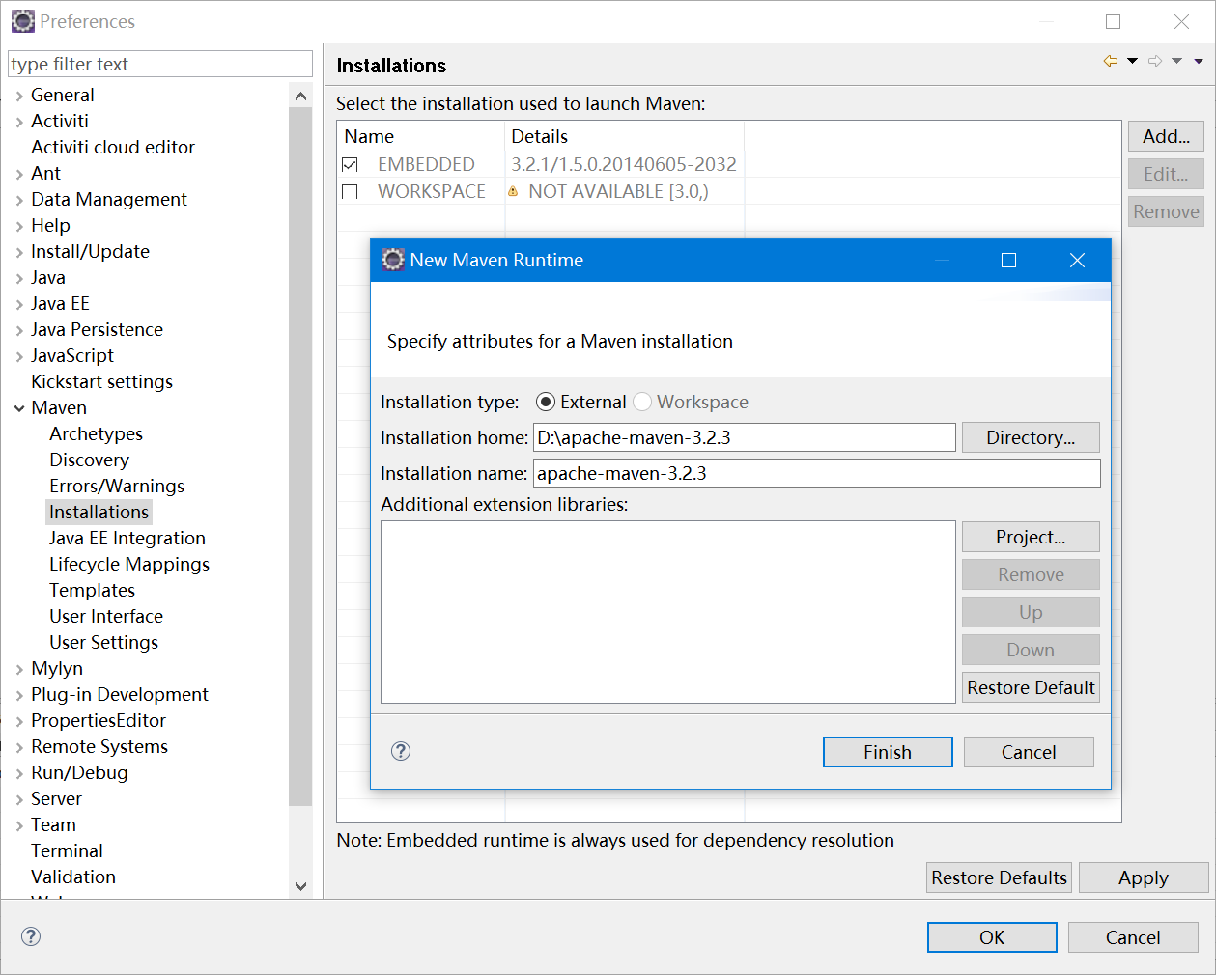

选择maven user settings配置文件，即私服中conf/settings.xml，选好后，点击update settings

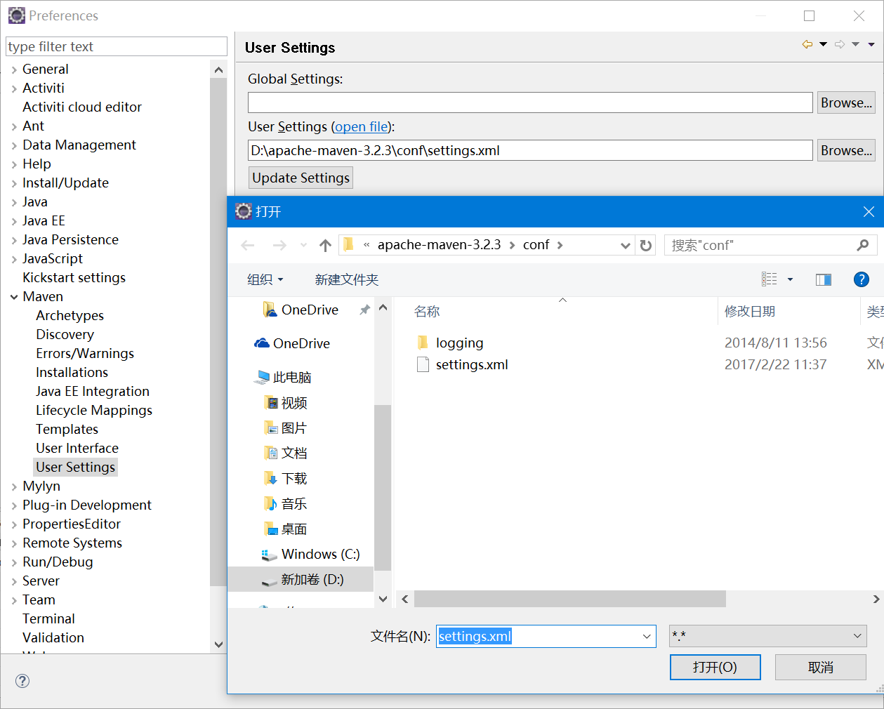

# 关闭校验设置

